**ФЭМП**

- Упражнять в счете и отсчете предметов в пределах 5.

- Объяснить значение слов вчера, сегодня, завтра.

- Развивать умение сравнивать предметы по их пространственному расположению (слева, справа, налево, направо)

Рекомендации:

**1.Начните беседу с ребенком с чтения стихотворения**

**- А, у нас сегодня кошка**

**Родила вчера котят,**

**Котята выросли немножко,**

**А есть из блюдца не хотят**

Уточните у ребенка, какую ошибку допустил в своем рассказе герой стихотворения. Расскажите о значение слов *вчера, сегодня, завтра.*

Спросите у ребенка, что он делал вчера, что будет делать сегодня, завтра.

2. Счет от 1 до 5.

**А теперь немного поиграем дидактическая игра «Посчитай»**

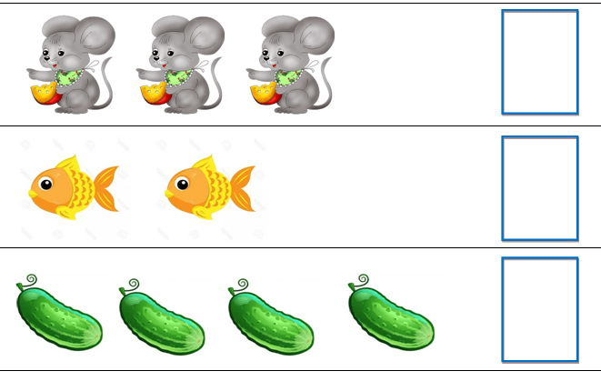**(Уважаемые родители если есть возможность распечатайте и выполните задание)**

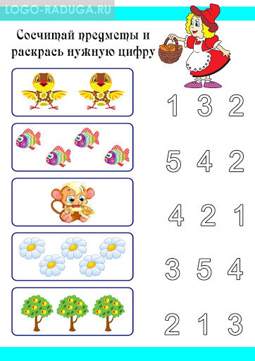

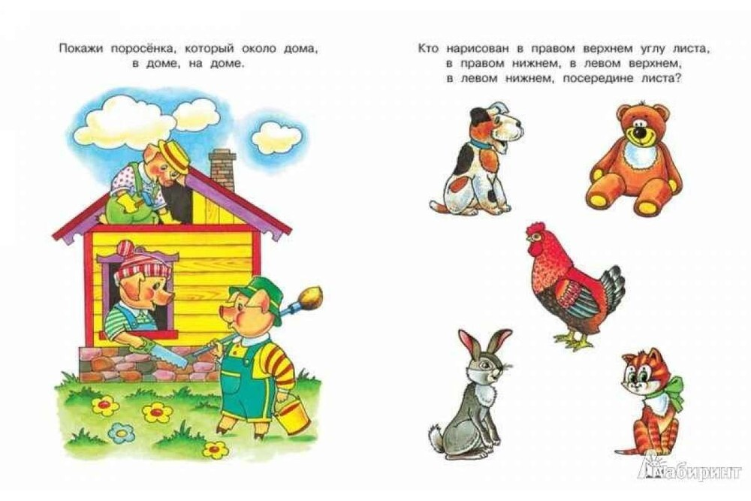

**Художественная литература.**

**Тема:** «Чтение рассказа Н.Носова «Живая шляпа»».  
**Цель:** познакомить детей с произведением Николая Носова «Живая шляпа»  
**Задачи:  
1.Образовательные:**  
• формировать умение детей понимать юмор ситуации;  
• уточнить представления детей об особенностях рассказа, его композиции, отличии от других литературных жанров;  
• обогащать активный словарь посредством знакомства детей с рассказом;  
**2.Развивающие:**  
• развивать диалогическую и монологическую речь воспитанников;  
• развитие чувства юмора, творческого изображения;  
• развитие коммуникативных навыков: умение отвечать полным предложением, вступать в диалог, говорить по очереди, выслушивать мнение других, не перебивая.  
**3.Воспитательные:**  
• воспитание интереса к произведениям художественной литературы  
• воспитывать эстетические чувства через художественное произведение: помочь почувствовать красоту и выразительность поэтического языка.

**Рекомендации родителям.**

1. Прочитать рассказ Н. Носова «Живая шляпа».  (посмотреть)

2. Задать вопросы по прочитанному.

-Понравился этот рассказ?  
- На самом ли деле шляпа из рассказа Носова была живая?  
- Назовите героев рассказа.  
- Почему мальчики подумали, что шляпа живая?

- Какие чувства испытывали мальчики при виде «живой» шляпы?  
- Расскажите, как мальчики испугались.  
- Покажите, как они испугались!  
- Какое оружие мальчики выбрали для борьбы со шляпой?

- Кому пришла в голову идея бросаться картошкой?  
- Как узнали мальчики секрет шляпы?

* Оцените поведение мальчиков. Какие они?  
  - Объясните, почему Вадик ласкает и обнимает кота Ваську.  
  - Как же мальчики относятся к животным?  
  - Какими мы их видим в конце рассказа?  
  - Смешная это история или печальная?  
  - А как бы вы поступили на месте мальчиков?  
  - Рассказ называется «Живая шляпа». Как, по - другому можно назвать этот рассказ?  
  - Как думаете, а что могло бы произойти с ребятами, если бы под шляпой оказался не кот Васька.
* Придумайте свою историю и нарисуйте рисунок к ней.

**Физкультура**

Продолжаем заниматься с детьми физкультурой дома, формируем потребность в ежедневной двигательной деятельности, развиваем физические качества. Я предлагаю вам (для детей средней группы) повторить и закрепить основные виды движений:

1. Ходьба с перешагиванием через предметы, шаг переменный – напоминайте ребёнку, чтобы он не опускал голову, спину держал прямо.
2. Прыжки в длину с места – расстояние не менее 70 см. Надо слегка присесть, отвести руки вниз – назад и резко оттолкнувшись одновременно двумя ногами, вынести руки вперёд, приземлиться.
3. Прыжки через короткую скакалку.
4. Отбивание мяча о пол правой и левой рукой – не менее 5 раз подряд – рука должна быть полусогнута в локте, мяч отбивать и встречать с разведёнными пальцами, как бы обхватывая его; отбивать мяч мягким надавливанием сверху всей кистью, а не резкими ударами.
5. Ползание на четвереньках между предметами – расстояние между предметами 80 см – голову не опускать.

**Предлагаю вам, уважаемые родители, в паре с ребёнком**

**выполнить комплекс общеразвивающих упражнений «Весёлый мяч».**

                    Взрослый выступает в роли партнёра для ребёнка.

1. «Потянулись».

И.П: стоя лицом друг к другу, ноги на ширине плеч, мяч в вытянутых руках перед собой. Поднять руки с мячом вверх (взрослый потягивает руки ребёнка) и вернуться в исходное положение – 5 раз

1. «Проверили силу».

     И.П: стоя лицом друг к другу, выставив одну ногу вперёд, руки согнуты      в локтях перед грудью, опора на ладони. Выпрямить руки в локтях с мячом (прижать руки к груди), согнуть руки в локтях с мячом – 5 раз

1. «Наклонились»

     И.П: стоя на коленях, лицом друг к другу, мяч в вытянутых руках вверху. Одновременно наклониться вправо, затем влево – по 3 раза в каждую сторону.

1. «Потянулись вперёд».

     И.П: сидя на полу, ноги в стороны, ребёнок – лицом к взрослому. Поочерёдно ребёнок и взрослый прокатывают мяч руками вперёд.

1. «Размяли ноги».

    И.П: сидя на полу, опора на ладони. Ноги взрослого вытянуты, ноги ребёнка согнуты в коленях на мяче. Поочерёдно ребёнок и взрослый прокатывают ногами мяч вперёд, распрямляя ноги в коленях – 5 раз.

1. «Дружно присели».

   И.П: стоя лицом друг к другу, ноги на ширине плеч, взявшись руками за мяч. Приседать и вставать – 5 раз.

1. «Весёлые прыжки».

   И.П: стоя лицом друг к другу, взявшись за мяч. Выполнять прыжки – 6 раз в чередовании с ходьбой.

**Музыка**

**Слушание**

«Колыбельная»муз.

закрепить название пьесы, понятие «колыбельная».

«Шуточка»муз.Селиванова

* прослушать музыку, прочитать шуточное стихотворение, совместно с воспитателем придумать шуточную историю.

**Распевание, пение**

«Зайчик»муз.Старокадомского

* чётко и выразительно проговорить слова, активизировать детей на подпевание.
* спеть с солистами

**СПАСИБО ЗА ВНИМАНИЕ!**